Федеральное государственное бюджетное образовательное учреждение высшего образования
 | «Московский государственный технический университет  имени Н.Э. Баумана»  (национальный исследовательский университет)  (МГТУ им. Н.Э. Баумана)

ФАКУЛЬТЕТ ____ИНФОРМАТИКА И СИСТЕМЫ УПРАВЛЕНИЯ________
КАФЕДРА ______Компьютерные Системы и сети (ИУ6)___________
НАПРАВЛЕНИЕ ПОДГОТОВКИ: 09.03.01 Информатика и вычислительная техника

Отчет
по лабораторной работе № 6 (вариант 26)
Название лабораторной работы:
Вычисления с заданной точностью в Ruby
Дисциплина: Языки Интернет-программирования
Студент гр. ИУ6-33Б  Подлесный Р.И.
(Подпись, дата) (ФИО)

Преподаватель ___________ __Малахов Д.В.__
(Подпись, дата) (ФИО)

Москва, 2022
Часть 1.

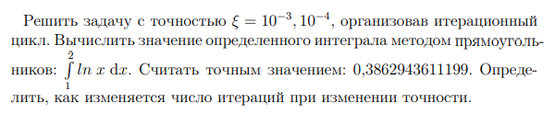

Решение:

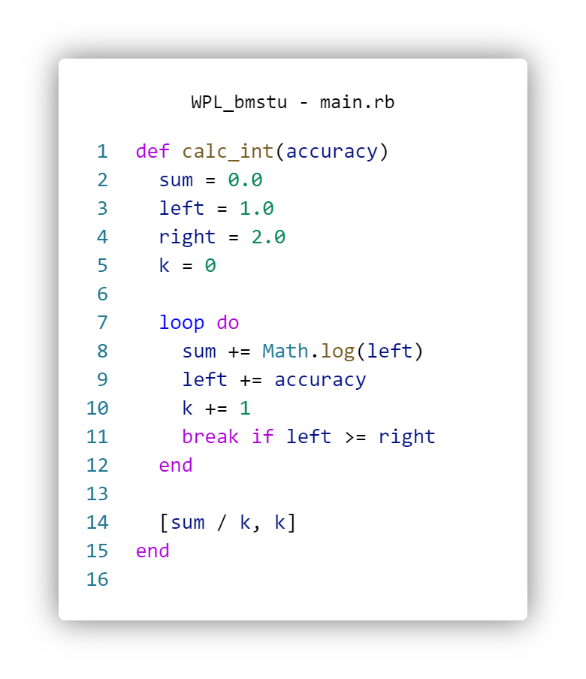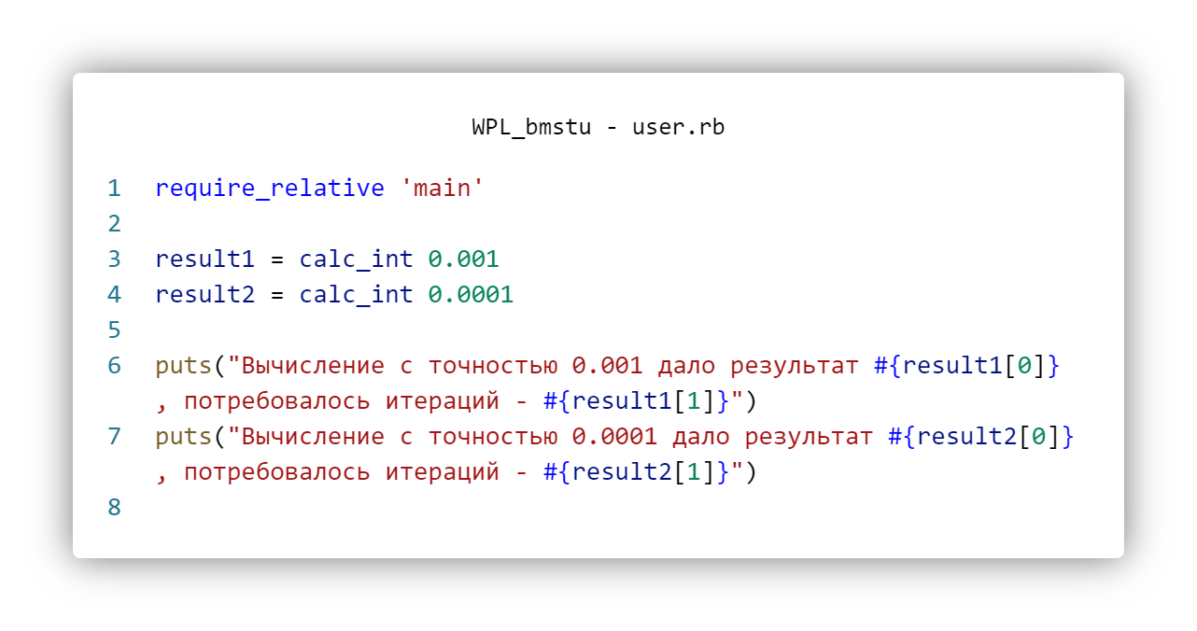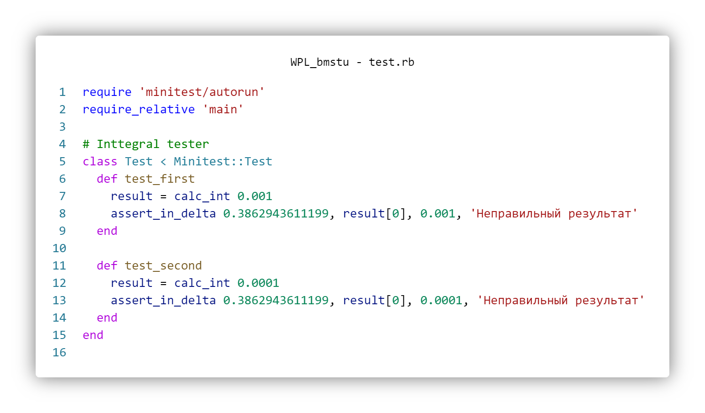
Результат выполнения программ:

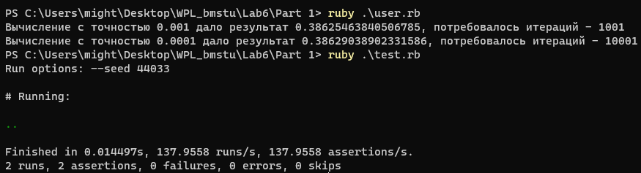

Часть 2

Решить предыдущее задание с помощью Enumerable или Enumerator

Решение:
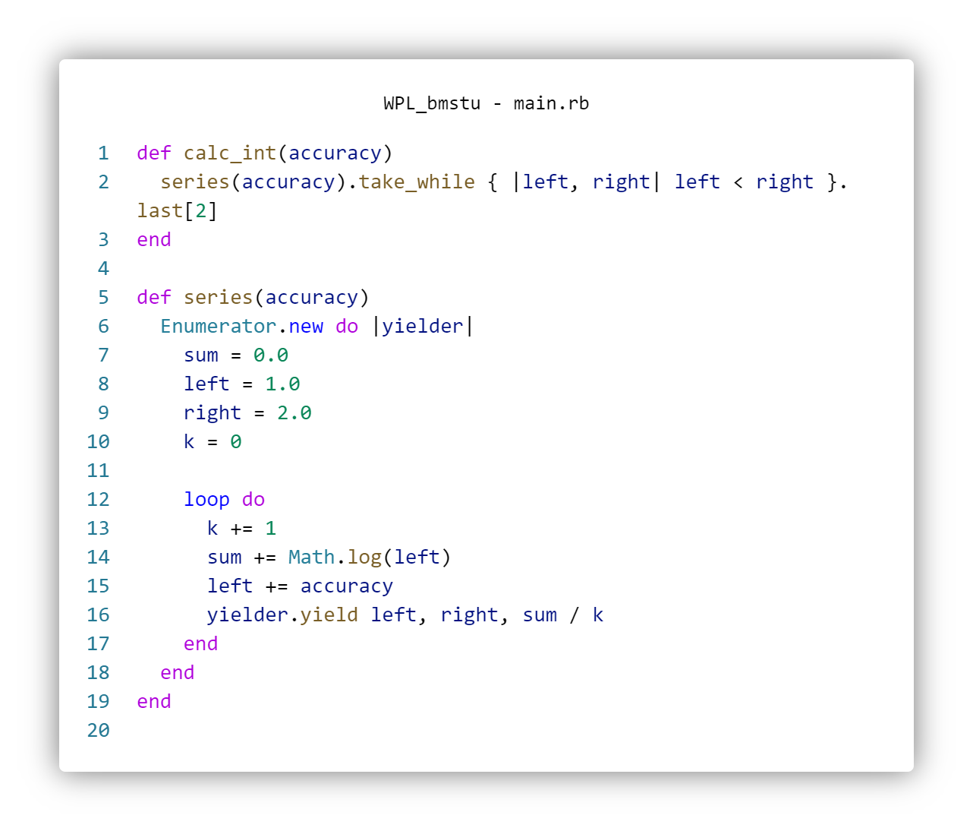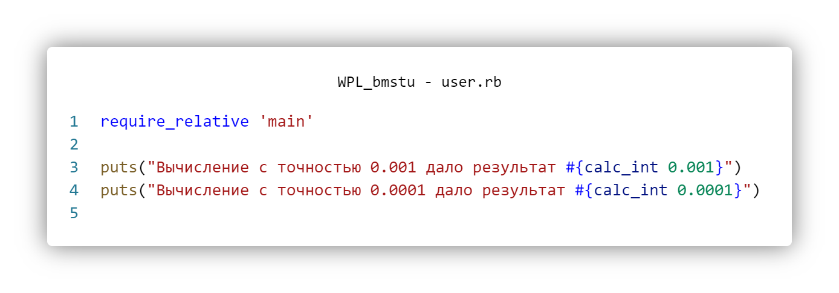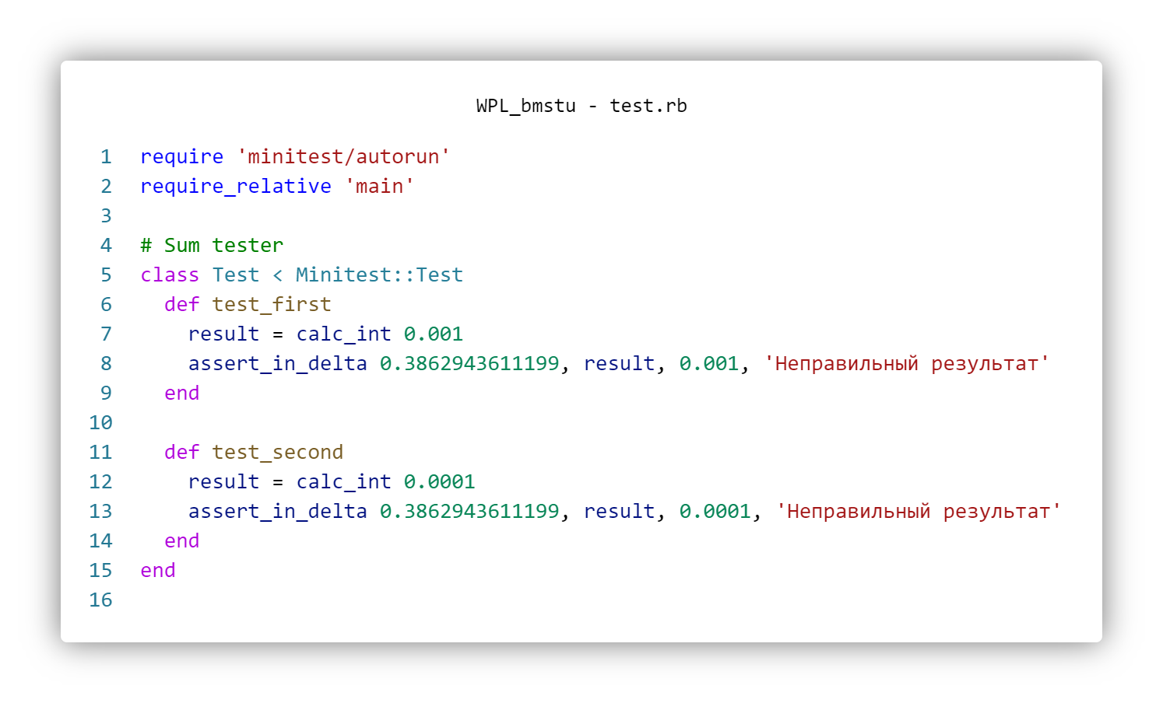
Результат выполнения программ:

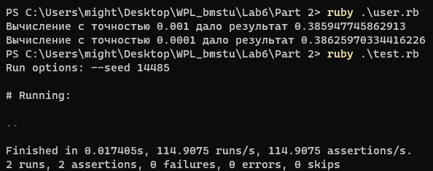
Часть 3

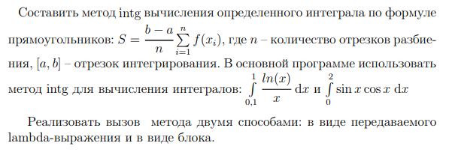

Решение:

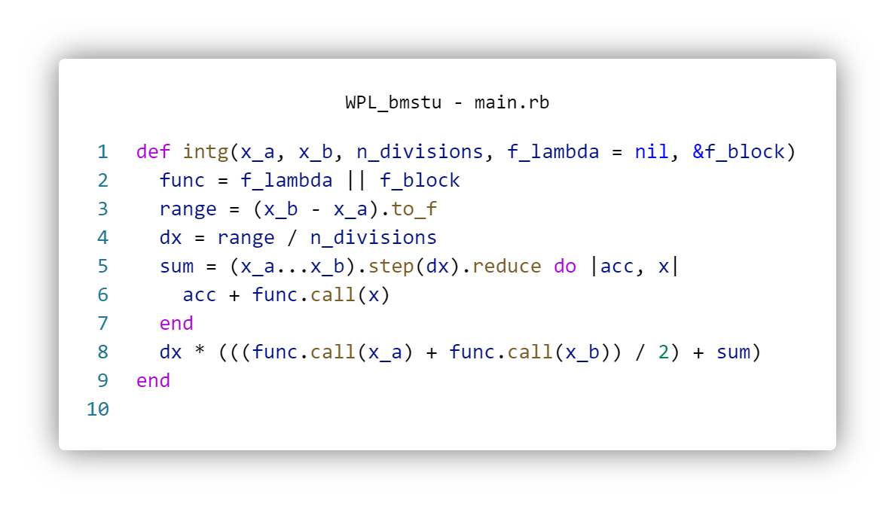

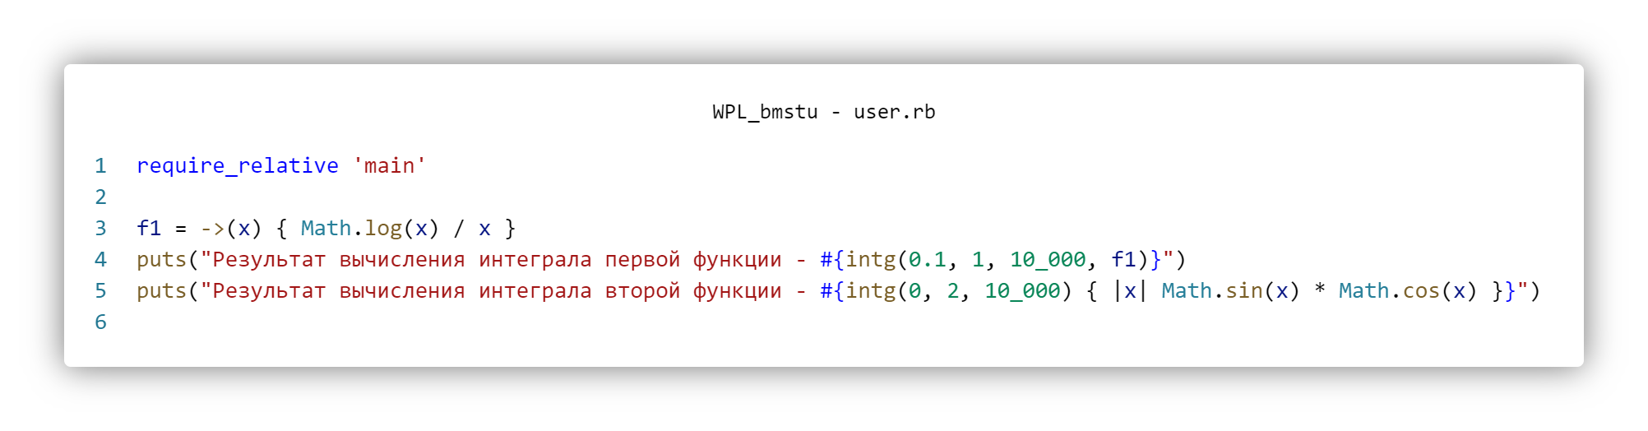

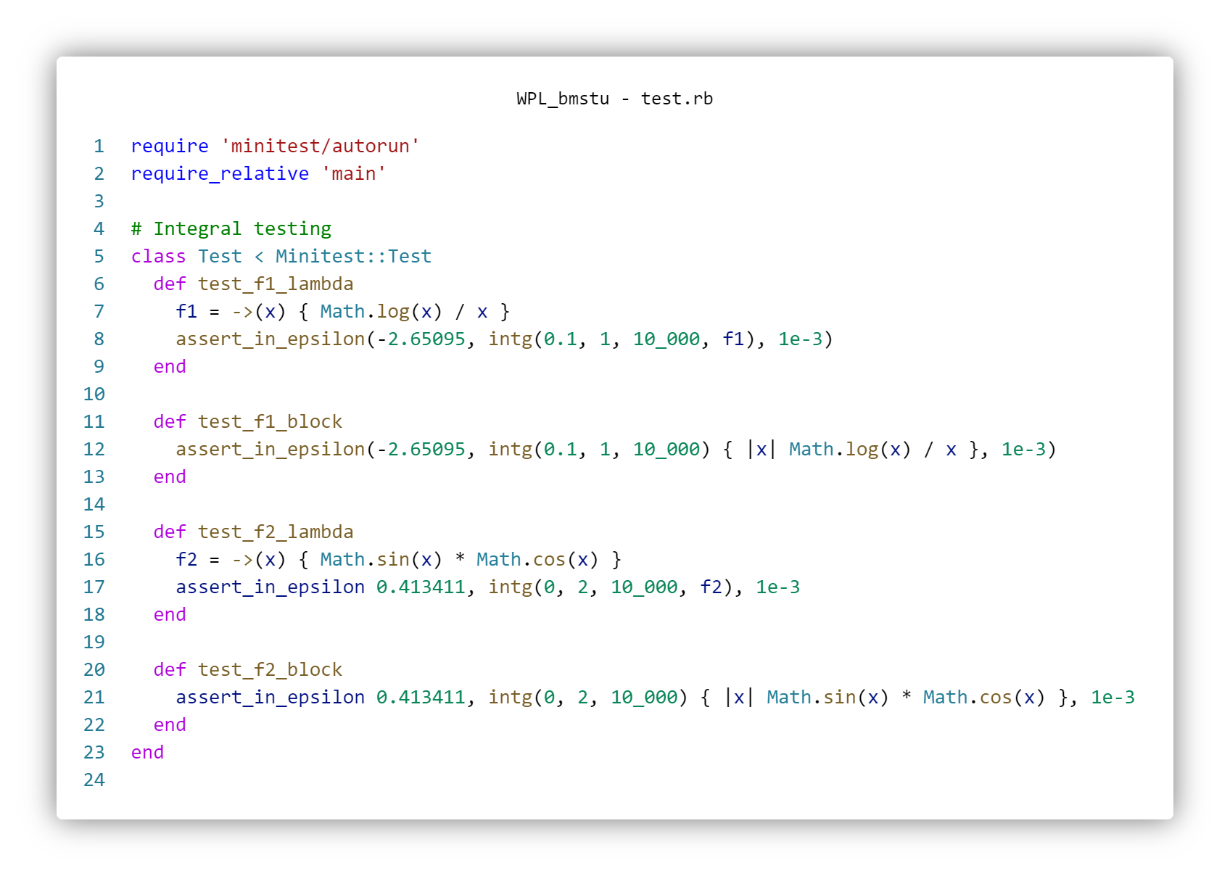
Результат выполнения программ:

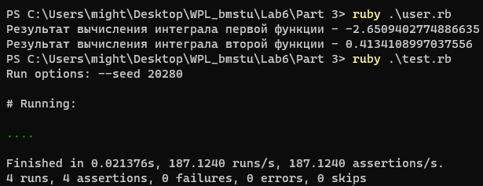

Проверка кода при помощи rubocop

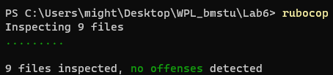

Файлы лабораторной работы доступны по ссылке:
https://github.com/Ratiboredom/web_languages_bmstu/tree/main/Labs/Lab6

